**PENGARUH BIAYA PROMOSI, BIAYA DONASI, DAN BIAYA DISTRIBUSI TERHADAP VOLUME PENJUALAN SERTA DAMPAKNYA PADA TINGKAT PROFITABILITAS DAN PENGHINDARAN PAJAK (STUDI PADA PERUSAHAAN MANUFAKTUR SUBSEKTOR FARMASI YANG TERDAFTAR DI BURSA EFEK INDONESIA PERIODE 2018-2022)**

***The Effect Of Promotion Costs, Donation Costs, And Distribution Costs On Sales Volume And Its Impact On Profitability Levels And Tax Avoidance (Study On Pharmaceutical Subsector Manufacturing Companies Listed On The Indonesian Stock Exchange For The 2018-2022 Period)***

**Oleh:**

**Tendi Apriyaza**

Program Studi Magister Akuntansi, Fakultas Pascasarjana

Universitas Pasundan

Bandung

**Abstrak**

Penelitian ini bertujuan untuk menganalisis pengaruh biaya promosi, biaya donasi, dan biaya distribusi terhadap volume penjualan serta dampaknya pada tingkat profitabilitas dan penghindaran pajak pada perusahaan manufaktur subsektor farmasi yang terdaftar di bursa efek Indonesia periode 2018-2022. Data diambil dari enam perusahaan farmasi. Metode analisis yang digunakan meliputi, uji asumsi klasik, dan regresi data panel. Hasil penelitian menunjukkan bahwa biaya promosi, biaya donasi, dan biaya distribusi memiliki pengaruh signifikan terhadap volume penjualan. Selain itu, profitabilitas dan penghindaran pajak juga menunjukkan pengaruh yang signifikan terhadap struktur modal perusahaan.,

**Kata Kunci:** Biaya Promosi, Biaya Donasi, Biaya Distribusi, Volume Penjualan, Profitabilitas, Penghindaran Pajak

***Abstract***

*This research aims to analyze the influence of promotional costs, donation costs and distribution costs on sales volume and their impact on the level of profitability and tax avoidance in pharmaceutical subsector manufacturing companies listed on the Indonesian stock exchange for the 2018-2022 period. Data was taken from six pharmaceutical companies. The analytical methods used include classical assumption tests and panel data regression. The research results show that promotional costs, donation costs and distribution costs have a significant influence on sales volume. Apart from that, profitability and tax avoidance also show a significant influence on the company's capital structure.,*

***Keywords:*** *Promotion Costs, Donation Costs, Distribution Costs, Sales Volume, Profitability, Tax Avoidance*

**Ringkesan**

Panalungtikan ieu miboga tujuan pikeun nganalisis pangaruh waragad iklan, waragad sumbangan jeung waragad pangiriman kana eusi ngajual sarta pangaruhna kana tingkat kauntungan jeung nyingkahan pajeg di pausahaan manufaktur subsektor farmasi anu didaptarkeun di bursa efek Indonésia periode 2018-2022. Data dicandak ti genep perusahaan farmasi. Métode analitis anu digunakeun ngawengku, uji asumsi klasik jeung régrési data panel. Hasil panalungtikan nunjukkeun yén waragad sumbangan jeung waragad pangiriman gaduh pangaruh anu signifikan kana eusi ngajual. Salian ti éta, kauntungan sareng nyingkahan pajeg ogé nunjukkeun pangaruh anu penting kana rarancang modal pausahaan.

**Kecap Konci:** Biaya Promosi, Waragad Sumbangan jeung Waragad Pangiriman, Eusi Ngajual, Kauntungan, Nyingkahan Pajeg.

**PENDAHULUAN**

Penelitian ini dilatarbelakangi oleh pentingnya strategi pemasaran dalam meningkatkan volume penjualan dan profitabilitas perusahaan. Perusahaan farmasi yang terdaftar di Bursa Efek Indonesia menjadi objek penelitian karena sektor ini memiliki dinamika yang unik dalam hal pengeluaran promosi, donasi, dan distribusi. Tujuan penelitian ini adalah untuk menganalisis pengaruh biaya promosi, biaya donasi, dan biaya distribusi terhadap volume penjualan serta dampaknya pada profitabilitas dan penghindaran pajak.

Penelitian ini menggunakan beberapa variabel penelitian diantaranya, Biaya Promosi, Biaya Donasi, Dan Biaya Distribusi Terhadap Volume Penjualan Serta Dampaknya Pada Profitabilitas Dan Penghindaran Pajak. Judul peneliti ini berbeda dari beberapa penelitian terdahulu di dalam metode variabel yang digunakan, penambahan biaya donasi merupakan suatu hal yang baru dalam penelitian ini dibandingkan penelitian terdahulu, dan selanjutnya rumus yang digunakan dalam pembayaran pajak adalah ratio penghindaran pajak, dimana peneliti dapat mengetahui secara mendalam selain perusahaan membayarankan pajak yang dilakukan, apakah ada penghindaran pajak atau tidak, dengan menggunakan rumus *Cash* ETR

Berdasarkan uraian latarbelakang maka peneliti tertarik untuk meneliti dengan judul “**Pengaruh Biaya Promosi, Biaya Donasi, Dan Biaya Distribusi Terhadap Volume Penjualan Serta Dampaknya Pada Profitabilitas Dan Penghindaran Pajak” (Studi Pada Perusahaan Manufaktur Subsektor Farmasi Yang Terdaftar Di Bursa Efek Indonesia Periode 2018-2022).**

**KAJIAN PUSTAKA**

**Biaya promosi**

Freddy Rangkuti (2013:35) Biaya promosi adalah : “Biaya pemasaran atau biaya penjualan yang meliputi seluruh biaya yang diperoleh untuk menjamin pelayanan konsumen dan menyampaikan produk jadi atau jasa ke tangan konsumen”

Menurut Freddy Rangkuti (2014:95) Biaya promosi adalah biaya pemasaran atau penjualan yang meliputi seluruh biaya yang diperoleh untuk menjamin pelayanan konsumen dan menyampaikan produk jadi atau jasa ke tangan konsumen. Boyd (2016:4) mengemukakan bahwa pemasaran adalah suatu proses sosial yang melibatkan kegiatan penting yang memungkingkan individu dan perusahaan mendapatkan apa yang mereka butuhkan dan ingin dengan menciptakan, menawarkan dan mempertukarkan produk yang bernilai dengan pihak lain. Adapun indikator biaya promosi dapat diukur dengan rumus:

**

**Biaya donasi**

Donasi merupakan kegiatan kemanusiaan yang bertujuan untuk keperluan kegiatan sosial (Hilda, 2017). Sumbangan berupa dana kepada suatu perkumpulan dan sebagainya, masyarakata atau pihak yang menyumbang disebut dengan donatur, sebagai donatur suatu lembaga atau yayasan mempunyai beberapa hak untuk dapat mengetahui secara jelas mengenai penggunaan dana sumbangan yang telah mereka berikan kepada yayasan.

Dalam penelitian Elisa Ulfah (2020), bahwa biaya natura dihitung melalui beban operasi perusahaan, sebagai berikut:

$$Biaya Natura=Beban Operasi$$

**Biaya distribusi**

Distribusi *(place)* merupakan salah satu dari elemen *marketing mix*. Saluran distribusi adalah saluran yang dipakai produsen untuk menyalurkan barang hasil produksinya kepada konsumen, baik berpindahnya hak (penguasaan) hingga pemindahan barang maupun hanya pemindahan kepemilikan (Daryanto, 2013:100).

Biaya Distribusi dapat dihitung berdasarkan rumus dibawah ini:

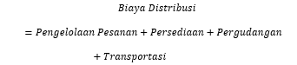

**Volume penjualan**

Menurut Daryanto (2011:187) volume penjualan merupakan ukuran yang menunjukkan banyaknya atau besarnya jumlah barang atau jasa yang terjual. Volume penjualan merupakan suatu yang menandakan naik turunnya penjualan dan dapat dinyatakan dalam bentuk unit, kilo, ton, liter dan rupiah. Volume Penjualan dapat dihitung berdasarkan rumus dibawah ini:

$$Volume Penjualan=Total Penjualan$$

***Return On Asset***

Menurut Novianti dan Bilqisti (2015), Profitabilitas merupakan kemampuan perusahaan untuk menciptakan laba dengan menggunakan modal yang cukup tersedia. Kinerja manajerial dari setiap perusahaan akan dapat dikatakan baik apabila tingkat profitabilitas perusahaan yang dikelolanya tinggi ataupun dengan kata lain maksimal, dimana profitabilitas ini umumnya selalu diukur dengan membandingkan laba yang diperoleh perusahaan dengan sejumlah perkiraan yang menjadi tolak ukur keberhasilan perusahaan.

Menurut (Novianti dan Hakim, 2018) menyatakan bahwa: “*Return On Asset* yakni salah satu rasio profitabilitas rasio yang digunakan untuk mengukur keuntungan bersih yang diperoleh dari penggunaan aktiva. Dengan kata lain, semakin tinggi rasio ini maka semakin baik produktivitas aset dalam memperoleh keuntungan bersih”

$$Return On Asset =\frac{Total Asset}{Laba Sebelum Pajak}$$

**Penghindaran Pajak**

Penghindaran pajak disebut juga dengan istilah *Tax Avoidance* dapat dipahami sebagai upaya guna menghindari penanggungan pajak secara legal yang tidak melanggar aturan yang ada menggunkan cara mencari titik kesempatan melihat dari kelemahan peraturan mengenai perpajakan demi tujuan untuk menurunkan total pajak yang harus dibayarkan. Kegiatan menghindari pembayaran pajak bagi pewajib pajak dilakukan dengan tujuan untuk meminimalisir kewajiban dari pembayaran pajak ini memiliki sifat yang sah, yang dapat menyebabkan berbagai perusahaan mempunyai kesempatan untuk mencari berbagai macam langkah untuk mengurangi jumlah pajak dan meningkatkan arus kas keuangan perusahaan (Khoiron et al., 2023).

.

Selain itu pengukuran menggunakan *Cash* ETR dapat menjawab atas permasalahan dan keterbatasan atas pengukuran *tax avoidance,* sebagai berikut*;*

$$Cash ETR= \frac{Pembayaran Pajak}{Laba Sebelum Pajak}$$

**Kerangka Pemikiran**

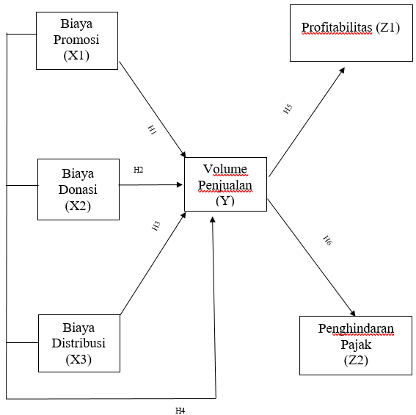

**Gambar 1 Paradigma Pemikiran**

**Hipotesis**

H1: Biaya Promosi berpengaruh terhadap Volume Penjualan

H2: Biaya Donasi berpengaruh terhadap Volume Penjualan

H3:Biaya Distribusi berpengaruh terhadap Volume Penjualan

H4:Biaya Promosi, Biaya Donasi dan Biaya Distribusi berpengaruh terhadap Volume Penjualan

H5:Biaya Promosi, Biaya Donasi dan Biaya Distribusi berpengaruh terhadap Volume Penjualan dengan Profitabilitas sebagai mediasi

H6:Biaya Promosi, Biaya Donasi dan Biaya Distribusi berpengaruh terhadap Volume Penjualan dengan Penghindaran Pajak sebagai mediasi

**OBJEK DAN METODE PENELITIAN**

Dalam melakukan penelitian ini, penulis ingin mengetahui mengenai pengaruh Biaya Promosi dan Biaya Distribusi terhadap volume penjualan serta dampaknya pada profitabilitas dan penghindaran pajak. Maka dari itu, objek penelitian yang diteliti terdiri dari Biaya Promosi, Biaya Donasi, dan Distribusi sebgai variable independen, serta Volume penjualan sebagai variabel dependen dan profitabilitas sebgai variabel Intervening juga penghindaran pajak sebagai variabel intervening.

Metode yang digunakan dalam penelitian ini menggunakan metode verifikatif. metode verifikatif dilakukan untuk menguji hipotesis menggunakan alat uji statistik yaitu untuk menguji seberapa besar Pengaruh Biaya Promosi, Biaya Donasi, Dan Biaya Distribusi Terhadap Volume Penjualan Serta Dampaknya Pada Tingkat Profitabilitas Dan Penghindaran Pajak (Studi Pada Perusahaan Manufaktur Subsektor Farmasi Yang Terdaftar Di Bursa Efek Indonesia Periode 2018-2022)

Sumber data yang digunakan pada penelitian ini yaitu adalah data sekunder berupa data kuantitatif yang meliputi data laporan keuangan perusahaan public. Data dalam penelitian ini berupa laporan keuangan tahunan lengkap dengan laporan auditor dari Perusahaan manufaktur subsektor farmasi yang terdaftar pada Bursa Efek Indonesia tahun 2018-2022, yang diperoleh melalui Bursa Efek Indonesia serta situs-situs yang terkait yang menyediakan data mengenai laporan keuangan public yaitu [www.idx.co.id](http://www.idx.co.id), dan *Indonesia Capital Market Directory* (ICMD).

Teknik penentuan data dalam penelitian ini adalah perusahaan-perusahaan yang terdaftar pada Bursa Efek Indonesia (BEI) selama 2018-2022 dengan beberapa kriteria atau karakteristik, diantaranya sebagai berikut :

* + - 1. Perusahaan yang masuk dalam indeks BEI selama satu tahun atau waktu periode pelaporan berjalan.
      2. Perusahaan merupakan Manufaktur subsector farmasi tahun 2018-2022
      3. Perusahaan yang tidak de-listing pada tahun (penelitian) 2018-2022
      4. Perusahaan telah menerbitkan laporan keuangan lengkap
      5. Perusahaan menerbitkan laporan keuangan dengan mata uang negara Indonesia atau Rp.

Setelah proses penyeleksian ketiga kriteria diatas, maka diperoleh perusahaan yang dijadikan sampel dalam penelitiian ini sejumlah 6 perusahaan diantaranya adalah:.

**Tabel 1 Data perusahaan yang sudah dikategorikan sebagai sampel**

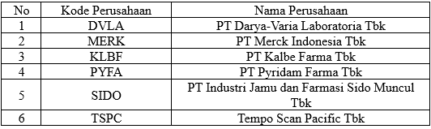

Dapat diketahui bahwa jumlah sampel penelitian ini terdiri dari 6 perusahaan manufaktur subsektor farmasi yang terdaftar di Bursa Efek Indonesia Tahun 2018-2022, maka total sampel dapat di ketahui sebesar : ( Jumlah Sampel x Tahun Penelitian = 6 x 5= 30 ).

Rancangan analisis yang digunakan pada penelitian ini yaitu menggunakan regresi berganda. Uji asumsi klasik yang digunakan pada penelitian yaitu menggunakan uji Normalitas, uji Multikolinieritas, uji Heteroskedastisitas, uji koefisien korelasi dan uji regresi data panel. Dan pengujian hipotesis menggunakan uji F dan Uji T serta koefisien determinasi

**HASIL DAN PEMBAHASAN**

**Analisis Regresi Data Panel**

Dalam statistik, analisis regrasi sering digunakan untuk menguji hubungan antara variabel bebas terhadap suatu variabel terikat. Model matematis yang menyatakan hubungan antara kedua variabel tersebut disebut dengan persamaan regresi. Pada persamaan ini, terdapat parameter-parameter yang menjelaskan hubungan kuantitatif antara variabel bebas dan variabel terikat. Selanjutnya, hubungan antara variabel bebas dan variabel terikat pada regrasi dimanfaatkan untuk membuat prediksi pada berbagai permasalahan penelitian yang ada di lapangan.

**Tabel 2 Regresi Data Panel dan Uji t Struktural Model I**

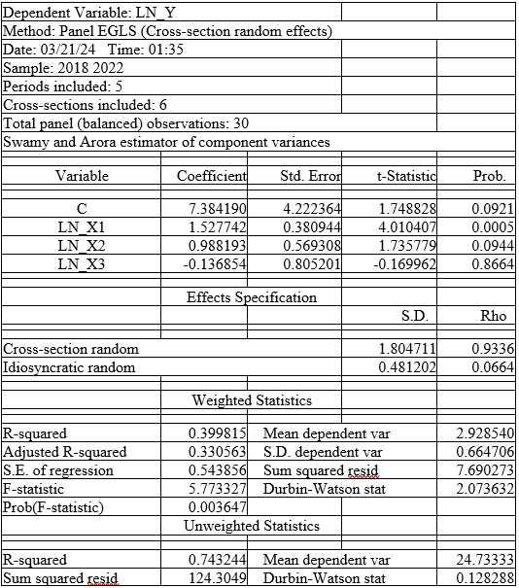

Sumber: *Output Eviews 2010*, (2024)

Berdasarkan hasil regresi di atas, maka dapat diperoleh suatu persamaan garis regresi sebagai berikut:

**Ln Volume Penjualan t =** 7.384190**+** 1.527742 **Biaya Promosi it +** 0.988193 **Biaya Donasi it + (**0.136854**) Biaya Distribusi it**

**Tabel 3 Regresi Data Panel dan Uji t Struktural Model II**

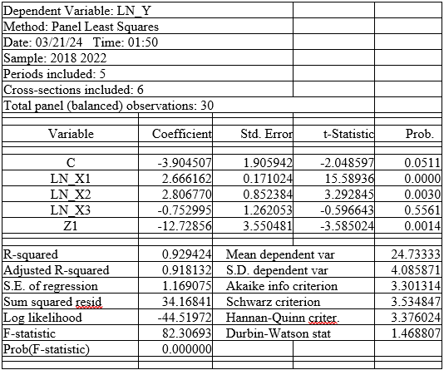

Sumber: *Output Eviews 2010*, (2024)

Berdasarkan hasil regresi di atas, maka dapat diperoleh suatu persamaan garis regresi sebagai berikut:

**Ln Volume Penjualan t =** (3.904507)**+** 2.666162 **Biaya Promosi it +** 2.806770 **Biaya Donasi it + (**0.752995**) Biaya Distribusi it + (**12.72856**) Profitabilitas it**

**Tabel 4 Regresi Data Panel dan Uji t Struktural Model III**

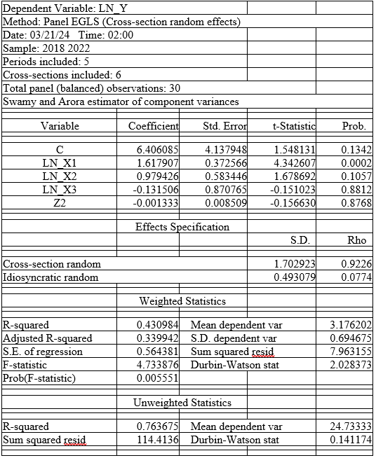

Sumber: *Output Eviews 2010*, (2024)

Berdasarkan hasil regresi di atas, maka dapat diperoleh suatu persamaan garis regresi sebagai berikut:

**Ln Volume Penjualan t =** 6.406085**+** 1.617907 **Biaya Promosi it +** 0.979426 **Biaya Donasi it + (**0.131506**) Biaya Distribusi it + (**0.001333**) Penghindaran Pajak it**

**UJI ASUMSI KLASIK**

**Uji Normalitas**

Uji normalitas bertujuan untuk menguji apakah dalam model regresi panel, variabel-variabelnya berdistribusi normal atau tidak. Model regresi yang baik adalah memiliki distribusi data normal atau mendekati normal. Uji normalitas dalam penelitian ini dilakukan dengan membandingkan nilai *Jarque-Bera* (JB) dan nilai *Chi-Square*

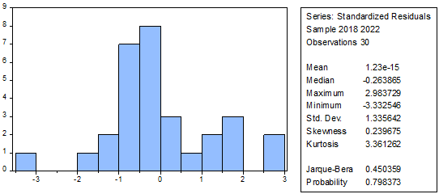

Sumber: *Output Eviews,* (2024)

**Gambar 2 Hasil Uji Normalitas Substruktural I**

Dari Output Eviews diatas dapat diketahui sebagai berikut :

*Probability* 0,798373 > 0,05 maka distribusi data adalah normal

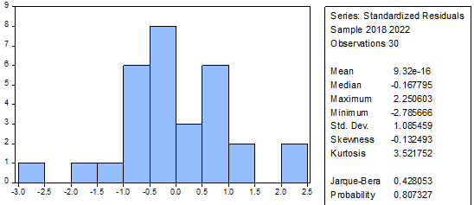

Sumber: *Output Eviews,* (2024)

**Gambar 3 Hasil Uji Normalitas Substruktural II**

Dari Output Eviews diatas dapat diketahui sebagai berikut :

*Probability* 0,807327 > 0,05 maka distribusi data adalah normal

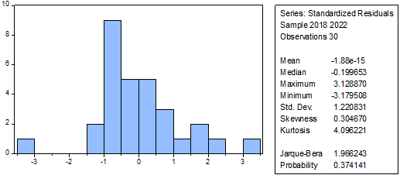

Sumber: *Output Eviews,* (2024)

**Gambar 4Hasil Uji Normalitas Substruktural III**

Dari Output Eviews diatas dapat diketahui sebagai berikut :

*Probability* 0,374141 > 0,05 maka distribusi data adalah normal

**Uji Multikolinieritas**

Uji multikolinearitas bertujuan untuk mengetahui apakah dalam model regresi ditemukan adanya korelasi antar variabel independen.Dalam penelitian ini, pengujian multikolinearitas menggunakan *Pearson Correlation*. Kriteria *Pearson Correlation* untuk uji multikolinearitas adalah jika nilai koefisien korelasinya melebihi 0,8 untuk mendeteksi ada atau tidaknya multikolinearitas. Hasil uji multikolinearitas disajikan pada tabel berikut:

**Tabel 5 Hasil Uji Multikolinearitas Struktural Model I**

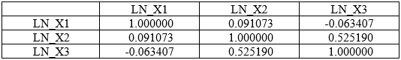

Sumber: *Output Eviews,* (2024)

Berdasarkan hasil pengujian yang ditunjukkan pada tabel 4.6 diketahui bahwa nilai koefisien antar variabel lebih kecil dari 0,8. Hal ini sesuai dengan kriteria pengujian bahwa hasil dari uji multikolinearitas tidak ada nilai koefisien korelasi antar variabel yang lebih dari 0,8. Maka dapat disimpulkan bahwa data tidak memiliki masalah multikolinearitas

**Tabel 6 Hasil Uji Multikolinearitas Struktural Model II**

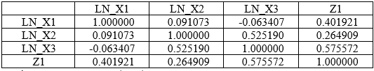

Sumber: *Output Eviews,* (2024)

Berdasarkan hasil pengujian yang ditunjukkan pada tabel 4.7 diketahui bahwa nilai koefisien antar variabel lebih kecil dari 0,8. Hal ini sesuai dengan kriteria pengujian bahwa hasil dari uji multikolinearitas tidak ada nilai koefisien korelasi antar variabel yang lebih dari 0,8. Maka dapat disimpulkan bahwa data tidak memiliki masalah multikolinearitas.

**Tabel 7 Hasil Uji Multikolinearitas Struktural Model III**

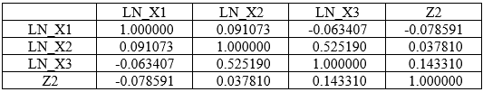

Sumber: *Output Eviews,* (2024)

Berdasarkan hasil pengujian yang ditunjukkan pada tabel 4.8 diketahui bahwa nilai koefisien antar variabel lebih kecil dari 0,8. Hal ini sesuai dengan kriteria pengujian bahwa hasil dari uji multikolinearitas tidak ada nilai koefisien korelasi antar variabel yang lebih dari 0,8. Maka dapat disimpulkan bahwa data tidak memiliki masalah multikolinearitas

**Uji Hipotesis**

**Uji Parsial (Uji t)**

Pengujian ini digunakan untuk menunjukkan seberapa jauh pengaruh satu variabel independen secara individual dalam menerangkan variasi variabel dependen

**Struktural Model I**

Berdasarkan Tabel 2 menguji didapatkan hasil penelitian sebagai berikut:

1. Hipotesis pertama (H1) pengaruh Biaya Promosi terhadap Volume Penjualan menghasilkan nilai signifikansi 0,0005< 0,10 dengan nilai t-statistic sebesar 4.010407 > 1.31635. Hal ini berarti Biaya Promosi berpengaruh dan signifikan terhadap Volume Penjualan, sehingga hipotesis (H1) yang diajukan peneliti **Diterima**.
2. Hipotesis kedua (H2) pengaruh Biaya Donasi terhadap Volume Penjualan, menghasilkan nilai signifikansi 0.0944 < 0,10 dengan nilai t-statistic sebesar 1.735779 > 1.31635 (tTabel). Hal ini berarti Biaya Donasi berpengaruh dan signifikan terhadap Profitabilitas, sehingga hipotesis (H2) yang diajukan peneliti **diterima**.
3. Hipotesis ketiga (H3) pengaruh Biaya Distribusi terhadap Volume Penjualan, menghasilkan nilai signifikansi 0.8664 > 0,10 dengan nilai t-statistic sebesar -0.169962. Hal ini berarti Biaya Distribusi tidak berpengaruh dan tidak signifikan terhadap Volume Penjualan, sehingga hipotesis (H3) yang diajukan peneliti **ditolak**.

**Struktural Model II**

Berdasarkan Tabel 3 menguji didapatkan hasil penelitian sebagai berikut:

1. Hipotesis pertama (H1) pengaruh Biaya Promosi terhadap Volume Penjualan menghasilkan nilai signifikansi 0.0000 < 0,10 dengan nilai t-statistic sebesar 15.58936 > 1.31635 (tTabel) . Hal ini berarti Biaya Promosi berpengaruh dan signifikan terhadap Volume Penjualan, sehingga hipotesis (H1) yang diajukan peneliti **Diterima**.
2. Hipotesis kedua (H2) pengaruh Biaya Donasi terhadap Volume Penjualan, menghasilkan nilai signifikansi 0.0030 < 0,10 dengan nilai t-statistic sebesar 3.292845 > 1.31635 (tTabel). Hal ini berarti Biaya Donasi berpengaruh dan signifikan terhadap Profitabilitas, sehingga hipotesis (H2) yang diajukan peneliti **diterima**.
3. Hipotesis ketiga (H3) pengaruh Biaya Distribusi terhadap Volume Penjualan, menghasilkan nilai signifikansi 0.5561 > 0,10 dengan nilai t-statistic sebesar -0.596643. Hal ini berarti Biaya Distribusi tidak berpengaruh dan tidak signifikan terhadap Volume Penjualan, sehingga hipotesis (H3) yang diajukan peneliti **ditolak**.
4. Hipotesis kelima (H5) pengaruh Profitabilitas (ROA) terhadap Volume Penjualan, menghasilkan nilai signifikansi 0.0014 < 0,05 dengan nilai t-statistic sebesar -3.585024. Hal ini berarti Profitabilitas (ROA) berpengaruh negatif dan signifikan terhadap Volume Penjualan, sehingga hipotesis (H5) yang diajukan peneliti **diterima**.

**Struktural Model II**

Berdasarkan Tabel 4 menguji didapatkan hasil penelitian sebagai berikut:

1. Hipotesis pertama (H1) pengaruh Biaya Promosi terhadap Volume Penjualan menghasilkan nilai signifikansi 0.0002 < 0,10 dengan nilai t-statistic sebesar 4.342607 > 1.31635 (tTabel). Hal ini berarti Biaya Promosi berpengaruh dan signifikan terhadap Volume Penjualan, sehingga hipotesis (H1) yang diajukan peneliti **Diterima**.
2. Hipotesis kedua (H2) pengaruh Biaya Donasi terhadap Volume Penjualan, menghasilkan nilai signifikansi 0.1057 > 0,10 dengan nilai t-statistic sebesar 1.678692 > 1.31635 (tTabel). Hal ini berarti Biaya Donasi berpengaruh dan tidak signifikan terhadap Profitabilitas, sehingga hipotesis (H2) yang diajukan peneliti **diterima**.
3. Hipotesis ketiga (H3) pengaruh Biaya Distribusi terhadap Volume Penjualan, menghasilkan nilai signifikansi 0.8812 > 0,10 dengan nilai t-statistic sebesar -0.151023. Hal ini berarti Biaya Distribusi tidak berpengaruh dan tidak signifikan terhadap Volume Penjualan, sehingga hipotesis (H3) yang diajukan peneliti **ditolak**.
4. Hipotesis kelima (H6) pengaruh Penghindaran Pajak (CETR) terhadap Volume Penjualan, menghasilkan nilai signifikansi 0.8768 < 0,05 dengan nilai t-statistic sebesar -0.156630. Hal ini berarti Penghindaran Pajak (CETR) tidak berpengaruh dan tidak signifikan terhadap Volume Penjualan, sehingga hipotesis (H6) yang diajukan peneliti **ditolak**.

**Uji Simultan (Uji F)**

Uji F digunakan untuk mengetahui apakah variabel independen secara bersama-sama atau simultan mempengaruhi variabel dependen dan untuk mengetahui derajat signifikan hubungan variabel independen terhadap variabel dependen.

**Struktural Model 1**

Berdasarkan Tabel 2 menguji didapatkan hasil penelitian sebagai berikut :

Hasil fTabel sebesar 2,759 dengan penilaian uji secara simultan (Uji f) sebagai berikut. fHitung sebesar 5.773327 > 2,759 (fTabel), dengan prob 0.003647 < 0,10. Maka H0 ditolak, dan H1 diterima, berarti variabel independen secara simultan mempengaruhi variabel dependen. **H4 Diterima**, artinya terdapat pengaruh secara simultan Biaya Promosi, Biaya Donasi dan Biaya Distribusi Terhadap Volume Penjualan

**Struktural Model II**

Berdasarkan Tabel 3 menguji didapatkan hasil penelitian sebagai berikut :

Hasil fTabel sebesar 2,759 dengan penilaian uji secara simultan (Uji f) sebagai berikut. fHitung sebesar 82.30693 > 2,759 (fTabel), dengan prob 0.0000 < 0,10. Maka H0 ditolak, dan H1 diterima, berarti variabel independen secara simultan mempengaruhi variabel dependen. **H5 Diterima**, artinya terdapat pengaruh secara simultan Biaya Promosi, Biaya Donasi dan Biaya Distribusi Terhadap Volume Penjualan melalui Profitabilitas sebagai variabel intervening

**Struktural Model III**

Berdasarkan Tabel 4 menguji didapatkan hasil penelitian sebagai berikut :

Hasil fTabel sebesar 2,759 dengan penilaian uji secara simultan (Uji f) sebagai berikut. fHitung sebesar 82.30693 > 2,759 (fTabel), dengan prob 0.0000 < 0,10. Maka H0 ditolak, dan H1 diterima, berarti variabel independen secara simultan mempengaruhi variabel dependen. **H6 Diterima**, artinya terdapat pengaruh secara simultan Biaya Promosi, Biaya Donasi dan Biaya Distribusi Terhadap Volume Penjualan melalui Penghindaran Pajak sebagai variabel intervening

**Uji Koefisien Determinasi (R2)**

**Struktural Model I**

**Tabel 8 Hasil Uji Koefisien Determinasi Hipotesis 1**

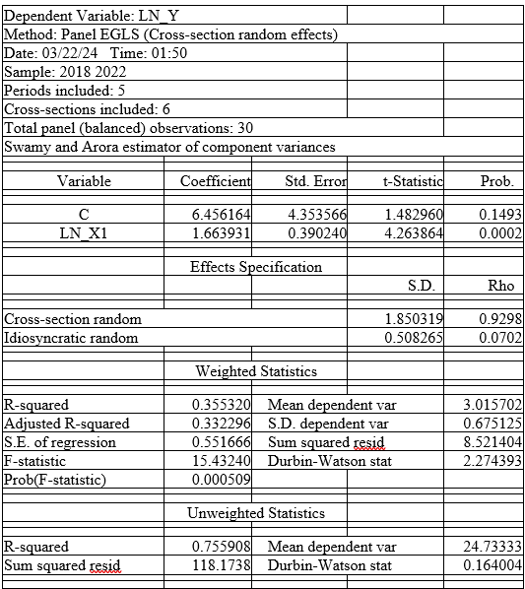

Sumber: *Output Eviews,* (2024)

H1: Biaya Promosi berpengaruh terhadap Volume Penjualan

Berdasarkan hasil penelitian diatas yang disajikan pada Tabel 8 menunjukkan bahwa *adjusted R square* sebesar 0.332296. Hal ini berarti bahwa sebesar 33,22% nilai Volume Penjualan dapat dijelaskan oleh Baiaya Promosi, sedangkan sisanya sebesar 66,78% dijelaskan oleh variabel lain yang tidak termasuk dalam model penelitian ini

**Tabel 9 Hasil Uji Koefisien Determinasi Hipotesis 2**

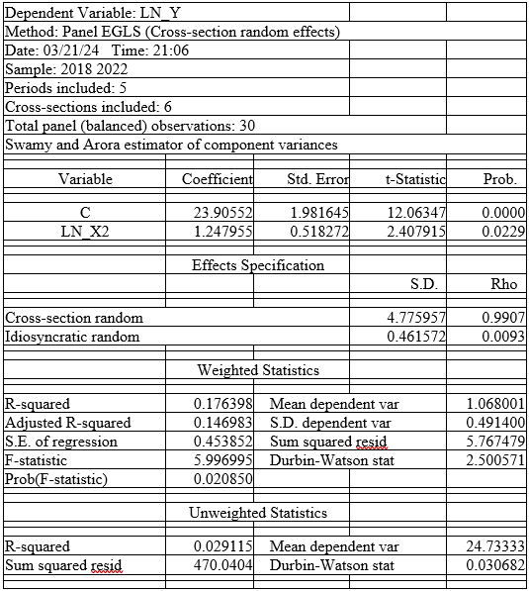

Sumber: *Output Eviews,* (2024)

H2: Biaya Donasi berpengaruh terhadap Volume Penjualan

Berdasarkan hasil penelitian diatas yang disajikan pada Tabel 9 menunjukkan bahwa *adjusted R square* sebesar 0.146983. Hal ini berarti bahwa 14,69% nilai Volume Penjualan dapat dijelaskan oleh Biaya Donasi, sedangkan sisanya sebesar 85,31% dijelaskan oleh variabel lain yang tidak termasuk dalam model penelitian ini

**Tabel 10 Hasil Uji Koefisien Determinasi Hipotesis 3**

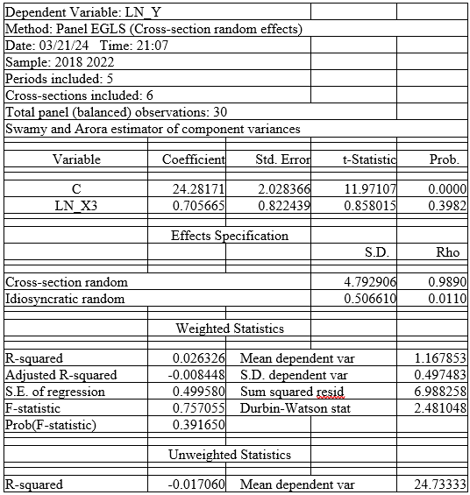

Sumber: *Output Eviews,* (2024)

H3: Biaya Distribusi tidak berpengaruh terhadap Volume Penjualan

Berdasarkan hasil penelitian diatas yang disajikan pada Tabel 10 menunjukkan bahwa *adjusted R square* sebesar -0,008448. Hal ini berarti bahwa -0,84% nilai Volume Penjualan tidak dapat dijelaskan oleh Baiaya Distribusi, sedangkan sisanya sebesar 100% dijelaskan oleh variabel lain yang tidak termasuk dalam model penelitian ini.

**Tabel 11 Hasil Uji Koefisien Determinasi Hipotesis 4**



Sumber: *Output Eviews,* (2024)

H4: Biaya Promosi, Biaya Donasi dan Biaya Distribusi berpengaruh terhadap Volume Penjualan

Berdasarkan hasil penelitian diatas yang disajikan pada Tabel 11 menunjukkan bahwa *adjusted R square* sebesar 0.399815. Hal ini berarti bahwa sebesar 33,05%, Volume Penjualan dapat dijelaskan oleh Biaya Promosi, Biaya Donasi dan Biaya Distribusi, sedangkan sisanya sebesar 66,95% dijelaskan oleh variabel lain yang tidak termasuk dalam model penelitian ini. Nilai standar error model regresi 0.543856 ditunjukkan dengan label *S.E. of Regression*. Nilai standar error ini lebih kecil dari pada nilai standar deviasi variabel response yang ditunjukkan dengan label *S.D. Dependent var* yaitu sebesar 0.664706 yang dapat diartikan bahwa model regresi valid sebagai model prediktor.

**Struktural Model II**

**Tabel 12 Hasil Uji Koefisien Determinasi Hipotesis 5**

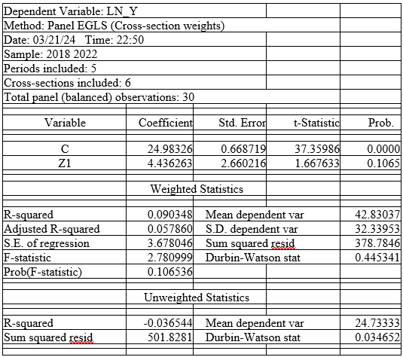

Sumber: *Output Eviews,* (2024)

H5:Biaya Promosi, Biaya Donasi dan Biaya Distribusi berpengaruh terhadap Volume Penjualan dengan Profitabilitas sebagai mediasi

Berdasarkan hasil penelitian diatas yang disajikan pada Tabel 12 menunjukkan bahwa *adjusted R square* sebesar 0.918132. Hal ini berarti bahwa 91,81% nilai Volume Penjualan dapat dijelaskan oleh Biaya Promosi, Biaya Donasi, Biaya Distribusi dan Profitabilitas, sedangkan sisanya sebesar 8,19% dijelaskan oleh variabel lain yang tidak termasuk dalam model penelitian ini. Selanjutnya, untuk mengetahui seberapa besar pengaruh Profitabilitas terhadap Volume penjualan, dengan tujuan untuk mengetahui berapa besar sumbangan variabel mediasi pertama (Z1) terhadap Volume penjualan di uji dengan hasil koefesien determinasi sebagai berikut,

**Struktural Model III**

**Tabel 13 Hasil Uji Koefisien Determinasi Hipotesis 6**

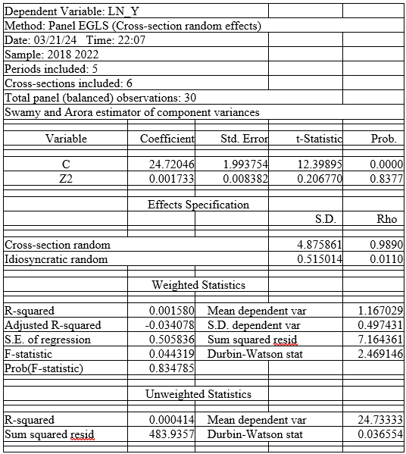

Sumber: *Output Eviews,* (2024)

H6: Biaya Promosi, Biaya Donasi dan Biaya Distribusi berpengaruh terhadap Volume Penjualan dengan Penghindaran Pajak sebagai mediasi

Berdasarkan hasil penelitian diatas yang disajikan pada Tabel 13 menunjukkan bahwa *adjusted R square* sebesar -0.034078. Hal ini berarti bahwa -3,40% nilai Volume Penjualan tidak dapat dijelaskan oleh Penghindaran Pajak (CETR), sedangkan sisanya sebesar 100% dijelaskan oleh variabel lain yang tidak termasuk dalam model penelitian ini.

**Interprestasi Hasil Analisis Jalur**

Berdasarkan dari hasil penelitian maka dapat disimpulkan melalui hasil interprestasi jalur yang terdiri dari Struktural Model (1, 2 dan 3), sebagai berikut.

**Tabel 14 Hasil Interprestasi Analisis Jalur Sub Struktural**

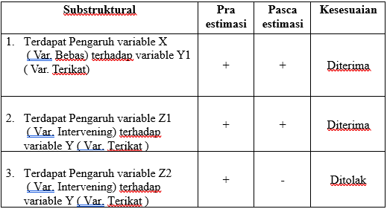Sumber: Data diolah oleh peneliti, 2024

Pada Tabel 14 mengenai hasil uji interprestasi jalur dapat diketahui bahwa Struktural Model 1 dan Struktural Model 2 memiliki hasil pasca estimasi Diterima. Kemudian, hasil menunjukan pada substruktural 3 hasil pasca estimasi Ditolak. Dari hasil tersebut dapat diketahui bahwa, Variabel Intervening yang diterima adalah Profitabilitas (pada substruktural 2), dengan hasil berpengaruh sebesar 5% pada variabel terikat yaitu Volume Penjualan. Sedangkan, pada Struktural Model 3 hasil **ditolak**, yang berarti substruktural 3 tidak dapat menjadi variabel intervening, karena Penghindaran Pajak tidak berpengaruh terhadap Volume Penjualan.

**Pembahasan**

**Analisis Pengaruh Biaya Promosi Terhadap Volume Penjualan**

Hasil pengujian dalam penelitian ini menunjukkan bahwa Biaya Promosi Terhadap Volume Penjualan. Hal ini dibutikkan dengan nilai signifikansi 0,0005 < 0,10 dengan nilai t-statistic sebesar 4.010407 > 1.31635, dengan besaran pengaruh pada Volume Penjualan sebesar 33,22%, pengaruh biaya promosi lebih besar dan dominan dibandingkan Variabel Independen lainnya yang diteliti (Biaya Donasi dan Biaya Distribusi). Maka dapat disimpulkan bahwa, **H1 : Diterima = Terdapat pengaruh Biaya Promosi Terhadap Volume Penjualan**.

**Analisis Pengaruh Biaya Donasi Terhadap Volume Penjualan**

Hasil pengujian dalam penelitian ini menunjukkan bahwa Biaya Donasi Terhadap Volume Penjualan. Hal ini dibutikkan dengan nilai signifikansi 0.0944 < 0,10 dengan nilai t-statistic sebesar 1.735779 > 1.31635 (tTabel) (Df = n-k = 30-5 = 25), dengan besaran pengaruh pada Volume Penjualan sebesar 14,69%, pengaruh biaya donasi lebih besar dibandingkan Variabel Independen lainnya yang diteliti (Biaya Distribusi). Maka dapat disimpulkan bahwa, **H2 : Diterima = Terdapat pengaruh Biaya Donasi Terhadap Volume Penjualan**.

**Analisis Pengaruh Biaya Distribusi Terhadap Volume Penjualan**

Hasil pengujian dalam penelitian ini menunjukkan bahwa Biaya Distribusi Terhadap Volume Penjualan. Hal ini dibutikkan dengan nilai signifikansi 0.8664 > 0,10 dengan nilai t-statistic sebesar -0.169962, dengan besaran pengaruh pada Volume Penjualan sebesar -0,84%, Maka dapat disimpulkan bahwa, **H4 : Ditolak = Tidak terdapat pengaruh Biaya Distribusi Terhadap Volume Penjualan**.

**Analisis Pengaruh Biaya Promosi, Biaya Donasi dan Biaya Distribusi Terhadap Volume Penjualan**

Hasil pengujian dalam penelitian ini menunjukkan bahwa Biaya Promosi, Biaya Donasi dan Biaya Distribusi Terhadap Volume Penjualan. Hal ini dibutikkan dengan fHitung sebesar 5.773327 > 2,759 (fTabel), dengan prob 0.003647 < 0,10. Yang berarti bahwa, **H4 : Diterima = Terdapat pengaruh Biaya Promosi, Biaya Donasi dan Biaya Distribusi Terhadap Volume Penjualan**.

**Analisis Pengaruh Biaya Promosi, Biaya Donasi dan Biaya Distribusi Terhadap Volume Penjualan dan Profitabilitas sebagai mediasi**

Hasil pengujian dalam penelitian ini menunjukkan bahwa Biaya Promosi, Biaya Donasi, Biaya Distribusi dan Profitabilitas Terhadap Volume Penjualan. Hal ini dibutikkan dengan fHitung sebesar 5.773327 > 2,759 (fTabel), dengan prob 0.003647 < 0,10. Selanjutnya, dihitung secara parsial dengan hasil Profitabilitas (ROA) terhadap Volume Penjualan, menghasilkan nilai signifikansi 0.0014 < 0,05 dengan nilai t-statistic sebesar -3.585024. Hal ini berarti Profitabilitas (ROA) berpengaruh negatif dan signifikan terhadap Volume Penjualan dengan besaran pengaruh sebesar 5,78%. Yang berarti bahwa adanya Profitabilitas sebagai Variabel Intervening terhadap Volume Penjualan. Dapat diketahui bahwa, **H5 : Diterima = terdapat pengaruh Biaya Promosi, Biaya Donasi dan Biaya Distribusi Terhadap Volume Penjualan dan Profitabilitas sebagai mediasi**.

**Analisis Pengaruh Biaya Promosi, Biaya Donasi dan Biaya Distribusi Terhadap Volume Penjualan dan Penghindaran Pajak sebagai mediasi**

Hasil pengujian dalam penelitian ini menunjukkan bahwa Biaya Promosi, Biaya Donasi, Biaya Distribusi dan Penghindaran Pajak Terhadap Volume Penjualan. Hal ini dibutikkan dengan 82.30693 > 2,759 (fTabel), dengan prob 0.0000 < 0,10. Selanjutnya, dihitung secara parsial dengan hasil Penghindaran Pajak (CETR) terhadap Volume Penjualan, menghasilkan nilai signifikansi 0.8768 < 0,05 dengan nilai t-statistic sebesar -0.156630. Hal ini berarti Penghindaran pajak (CETR)) tidak berpengaruh dan tidak signifikan terhadap Volume Penjualan dengan besaran pengaruh sebesar -3,40% .Yang berarti bahwa adanya Penghindaran Pajak (CETR) tidak dapat menjadi Variabel Intervening terhadap Volume Penjualan. Dapat diketahui bahwa, **H6 : Ditolak = tidak terdapat Pengaruh Biaya Promosi, Biaya Donasi dan Biaya Distribusi Terhadap Volume Penjualan dan Penghindaran Pajak sebagai mediasi.**

**KESIMPULAN DAN SARAN**

**Kesimpulan**

Berdasarkan hasil penelitian mengenai “Pengaruh Risiko Likuiditas, Penyaluran kredit dan Pemodalan Terhadap Profitabilitas Serta Implikasinya Pada Nilai Perusahaan di Perusahaan perbankan yang Terdaftar di Indeks Sri-Kehati Periode 2016-2022” dapat diambil kesimpulan sebagai berikut:

1. Biaya Promosi berpengaruh positif dan signifikan terhadap Volume Penjualan dan berkontribusi sebesar 33,22%.
2. Biaya Donasi berpengaruh positif dan signifikan terhadap Volume Penjualan dan berkontribusi sebesar 14,69%.
3. Biaya Distribusi tidak berpengaruh dan tidak signifikan terhadap Volume Penjualan dan berkontribusi sebesar 0,84%.
4. Secara bersama-sama (simultan) Biaya Promosi, Biaya Donasi dan Biaya Distribusi berpengaruh positif dan signifikan Terhadap Volume Penjualan. Dengan besaran kontribusi sebesar 33,05%.
5. Profitabilitas (ROA) berpengaruh negatif dan tidak signifikan terhadap Volume Penjualan dan berkontribusi sebesar 5,78%. Selanjutnya, secara bersama sama Biaya Promosi, Biaya Donasi, Biaya Distribusi dan Profitabilitas berpengaruh positif dan signifikan Terhadap Volume Penjualan. Dengan besaran kontribusi sebesar 91,81%. Hasil menunjukan bahwa Profitabilitas dapat menjadi Variabel Intervening. Dengan kontribusi variabel paling besar adalah Variabel Biaya Promosi sebesar 33,22%.
6. Penghindaran Pajak (CETR) tidak berpengaruh dan tidak signifikan terhadap Volume Penjualan dan berkontribusi sebesar 0,84%. Selanjutnya, secara bersama sama Biaya Promosi, Biaya Donasi, Biaya Distribusi dan Penghindaran Pajak berpengaruh positif dan signifikan Terhadap Volume Penjualan. Dengan besaran kontribusi sebesar 33,99%. Hasil menunjukan bahwa Penghindaran Pajak tidak dapat menjadi Variabel Intervening. Dengan kontribusi variabel paling besar adalah Variabel Biaya Promosi sebesar 33,22%.

**Saran**

Berdasarkan kesimpulan dan keterbatasan penelitian yang telah disampaikan di atas, maka saran yang dapat disampaikan adalah sebagai berikut:

1. Bagi Perusahaan

Perusahaan Manufaktur sub sektor Farmasi sebaiknya menjaga Biaya Promosi agar tetap sesuai ketentuan yang ada. Hal ini dikarenakan Biaya Promosi mencerminkan tingkat efisiensi Volume Penjualan. Selanjutnya, lebih diperhatikan kembali pada variabel Biaya Distribusi yang tidak ada kontribusi pada Volume Penjualan. Dalam kasus ini khususnya pada Perusahaan-Perusahaan Manufaktur sub sektor Farmasi saat diadakannya penelitian terjadi faktor eksternal yang tidak diteliti sehingga kemungkinan adanya faktor lain yang menyebabkan biaya distribusi tidak berkontribusi pada naik dan turunnya Volume Perusahaan Manufaktor subsektor Farmasi, beberapa faktor tersebut salah satunya Covid19. Kemudian, pada Variabel Penghindaran Pajak diharapkan untuk Perusahaan Manufaktur sub sektor Farmasi agar dapat mengelola pajaknya dengan baik, sehingga keberlangsungan perusahaan lebih terkelola dengan baik, dari segi Internal Perusahaan dan Eksternal Perusahaan.

1. Bagi Peneliti Selanjutnya

Peneliti selanjutnya disarankan untuk menambah rentang waktu dan jumlah sampel agar didapatkan data dan hasil penelitian yang lebih akurat. Penelitian selanjutnya juga disarankan untuk meneliti faktor-faktor lain yang berpengaruh terhadap Volume Penjualan, misalnya seperti: *Likuiditas, Corporate Social Responsibility Disclosure,* Ukuran Perusahaan*, Capital Intensity, Leverage*

**DAFTAR PUSTAKA**

Abdul Halim., Kusufi, Muhammad Syam. 2017. Teori, Konsep, dan Aplikasi Akuntansi Sektor Publik. Salemba Empat, jakarata

Daryanto, 2011. Manajemen Pemasaran. Cetekan 1. Bandung : Satu Nusa

(2013). Sari Kuliah Manajemen Pemasaran. Bandung: PT. Sarana Tutorial Nurani Sejahtera

Elisa Ulfah. 2020, Analisa Tax Planning Dengan Pemberian Natura Untuk meminimalisasi Pajak Penghasilan(Studi Kasus Pada Cv Karya Sentosa)

Freddy Rangkuti. 2013. Riset Pemasaran. Gramedia Pustaka Utama: Jakarta

Hilda Amalia, Rima Ferdira, Maya Anggraini., 2017. Sistem Informasi Pengolahan Dana Donasi. Jurnal Komputerisasi Akuntansi Vol 15 No 1.

Khoiron et al., 2023 Pengaruh Profitabilitas, Leverage, Ukuran Perusahaan, Dan Intensitas Aset Tetap Terhadap Penghindaran Pajak (*Tax Avoidance*) (Studi Empiris Pada Perusahaan Subsektor Makanan Dan Minuman Yang Terdaftar Di Bursa Efek Indonesia)

Novianti, W. dan Hakim, R. P. (2018) “Harga Saham yang Dipengaruhi oleh Profitabilitas dan Struktur Aktiva dalam Sektor Telekomunikasi,” Jurnal Ilmu Keuangan dan Perbankan (JIKA), 7(2), hal. 19–32. doi: 10.34010/JIKA.V7I2.1912

Novita Sari Pulungan, 2017 Pengaruh biaya produksi dan biaya promosi terhadap laba bersih PT Mayora Indah Tbk

Novita Sari. 2019. Modernisasi Teknologi Informasi Perpajakan Di Era Ekonomi Digital

Rahma, 2019. Pengaruh Biaya Produksi Dan Biaya Promosi Terhadap Laba Bersih Pada PT Indofood Sukses Makmur Tbk Periode 2010- 2018.‖ Institut Agama Islam Negeri Padangsidimpuan, 2019.

Rahma Fitria, Dy Ilham Satria, Nur Afni Yunita, dan Indrayani (2022) Pengaruh Perencanaan Pajak, Beban Pajak Tangguhan, Leverage dan Profitabilitas Terhadap Manajemen Laba Pada Perusahaan Manufaktur Sektor Industri Barang Konsumsi Yang Terdaftar Di BEI